Författarporträtt: (modell)
Författarens fullständiga namn

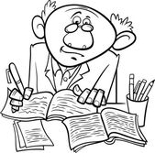
född: (år)
död: (år) / ålder:
födelseort:
hemort:
utbildning/yrke:
(annat intressant)

(bild av författaren)

Bakgrund:
(Skriv kort om författarens barndom och vuxenliv. Vad har inspirerat författaren till att skriva böckerna?)

Verk:
(Vilken/vilka genrer skriver författaren? Vad vill han/hon säga med sina böcker? Har han/hon några speciella kännetecken i sitt sätt att skriva? (språk/stil)
(Vilka böcker har författaren skrivit? Om det är väldigt många kan du skriva hur många och ge exempel på de viktigaste)

